**TUGAS IMPEMENTASI DAN PENGUJIAN PERANGKAT LUNAK**

**NAMA : IFDHAL HADI**

**NIM : 1301174643**

**KELAS : IFIK-41-03**

1. **Source Code (Python)**

a = float(input("Bilangan Pertama = "))

b = float(input("Bilangan Kedua = "))

c = float(input("Bilangan Ketiga = "))

if (a == 0) | (a < 0 ) | (b == 0) | (b < 0 ) | (c == 0) | (c < 0 ) :

print(str("Segitiga tidak dapat dibangun"))

elif (a == b) & (b == c) :

print ("Ini adalah Segitiga Sama Sisi")

elif (a == b) | (b == c) | (a == c) :

print ("Ini adalah Segitiga Sama Kaki")

elif (a > b) | (a > c) | (b > a) | (b > c) | (c > a) | (c > b) :

print ("Ini adalah Segitiga Siku-siku")

else :

print("Ini adalah Segitiga Bebas")

1. **Graph**

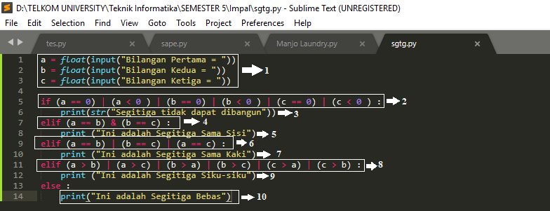

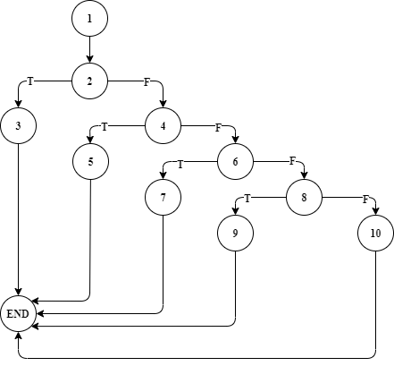

**Penjelasan :**

Path 1 : 1-2-3-END

Path 2 : 1-2-4-5-END

Path 3 : 1-2-4-6-7-END

Path 4 : 1-2-4-6-8-9-END

Path 5 : 1-2-4-6-8-10-END